汉字基本部件之人体（二）
开始今天的讲解之前把昨天的内容进行一些补缺：
- “人”作为偏旁时的变形除了常见的单人旁（亻）以外，还有“危”、“色”等字中卧人头（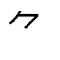）以及“亡”、“疒（nè）”中的“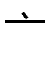”等。
- “聚”的下半部分是“众”的变写，俗称“变众底”。
先解一下“亡”：
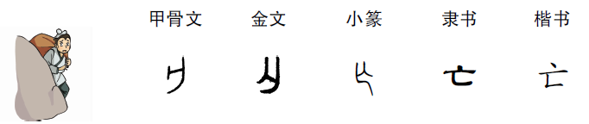
“亡”的古文字形像一个人躲藏在隐蔽处的样子，表示这个人正在躲避追捕。“亡”有一个异体字“亾”，在“曷（hé）”、“喝”等字中出现。隶书字形把“人”变写为“”，就不太容易看出本来的模样了。“亡”的本义是逃跑，如逃亡、亡命天涯，并由此引申出走失、死去、（国家）覆灭等含义，如亡羊补牢、死亡、亡国。“亡”表示死去是古代一种委婉的说法，和现在我们说一个人去世，可以说“他不在了”、“人走了”是一样的。“亡”可作形旁也可作声旁，如：“盲”、“氓”、“忘”、“妄”……
继续讲解与人形有关的部件：
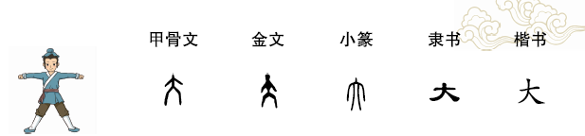
“大”的甲骨文字形像一个伸开双臂、岔开两腿站立的人。古人认为人是万物之灵，是伟大的，所以就用人形来表示大小的大。此外，“大”的另一个读音是dài，如我们可以称呼医生为“大夫”，一些小说和戏曲中称山寨头领为“大王”。“大”作为表示人形的构字部件在“太”、“头”、“奇”等字中出现。

“太”是由“大”和一个指事符号“丶”构成，用以表示最高程度的大，即极大、无限大，如太空、太阳；由此引申出过于、最等含义，如太热、太高。“太”用作声旁，出现在“汰”、“态”、“钛”等字中。
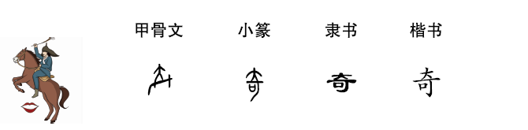
“奇”是“骑”的本字。“奇”的甲骨文字形描绘的是一个人（大）骑在马上的样子，小篆字形又加上“口”表示骑行者催马前行。“奇”的本义就是骑行。北方少数民族骑马代步，这在古代中原人看来是不可思议的交通方式，所以“奇”引申出奇怪、奇异的含义。后来，“奇”主要用来表示引申义，人们又造“骑”表示它的本义（“骑”字中有两匹马哦！）。所以，“奇”最好不要拆分为“大”、“可”进行说解。“奇”又读jī，表示由本义引申出的单的、有零头的、不顺当的等含义，如奇数（相对于偶数）、“长约八分有奇”（明·魏学洢yī《核舟记》）、“卫青不败由天命，李光无功缘数奇”（王维《老将行》）。
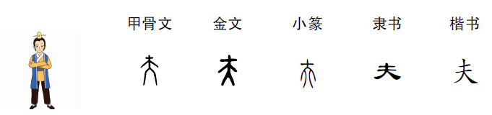
“夫”的古文字形是一个正面站立的人形（大），上面的一短横表示头发上插有一根簪子。古时人们不剪发，头发可以别上簪子，表示他已经成年了。“夫”是古代成年男子的通称，如农夫、渔夫，也表示女子的配偶，如夫妻、丈夫（fu）。“功夫（fu）”一词的意思是做事所费的时间和精力，“夫”在这里作词语后缀，读轻声。有外国人问什么是（中国）功夫，李连杰解释说：“时间”，看来是很有道理的。另外，“夫”又读作fú，古文中一般用来连接句子结构或表示语气，如“岱宗夫如何，齐鲁青未了”（杜甫《望岳》）；“子在川上曰：逝者如斯夫”（《论语》）。“夫”作为声旁出现在“肤”、“麸”、“扶”、“芙”等字中。
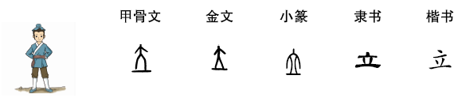
“立”的古文字形像一个人站在地面上的样子。“立”的本义是站立，并由此引申出竖立、建立等含义。以“立”为形旁的字有“站”、“竣”、“端”、“靖”等；以“立”为声旁的字有“笠”、“粒”等。
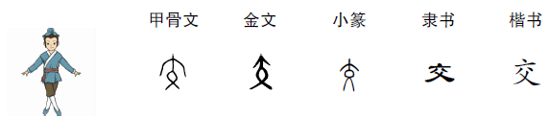
“交”的古文字形像一个人两腿交叉的样子。古人用两腿交叉来表现交叉相连这个含义，引申为来往、联系，组词如结交、交朋友、交易；并进一步引申为友情、友谊，如交情、一面之交。以“交”为声旁的字比较多，如：“胶”、“姣”、“蛟”、“跤”……
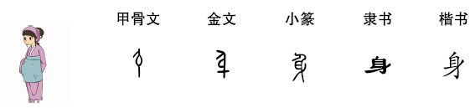
“身”的甲骨文字形像一个腹部凸起的人，金文字形又在腹部加了个指事符号进一步明确含义，后来这个指事符号演变成楷书中的长撇。“身”的本义是怀孕，如身孕；也指人或动物的躯体；引申指人的生命或地位，如词语以身殉职、身份。以“身”为形旁的字有“躯”、“躺”、“躬”、“躲”等。
㐆 yī yīn 《说文解字》中把“㐆”解释为反写的“身”，训归依。“㐆”和“殳”组成“殷”字。金文和古书中，周朝人称商为殷，“殷”的字形像手持兵器或刑具（殳）剜破孕妇的腹部，即记录商纣王剖孕妇的腹部的罪行（见《书经》《史记》）。“殷”现在的常用义有大、众多、深厚、丰盛等，应该是假借而来，组词如：殷实、殷切、殷勤。注意，“殷”在“殷红”这个词中“殷”读yān。

夭
“交”的古文字形像一个人两腿交叉的样子。古人用两腿交叉来表现交叉相连这个含义，引申为来往、联系，组词如结交、交朋友、交易；并进一步引申为友情、友谊，如交情、一面之交。以“交”为声旁的字比较多，如：“胶”、“姣”、“蛟”、“跤”……

